**Всероссийская познавательная викторина**

**по культурно-патриотическому воспитанию**

**«Русские праздники и обычаи»**

*Праздники на Руси любили, готовились к ним усердно. Празднование проводилось всем селением, сопровождалось обрядами, праздничными блюдами, народными гуляньями. Круглый год трудовые будни русского народа были разбавлены праздничными событиями.*

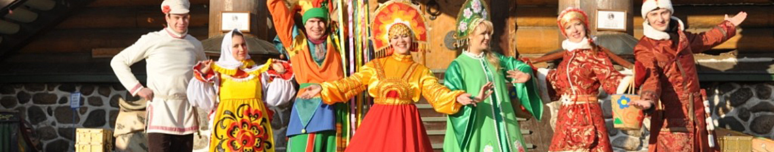

1. **Рождество Христово - один из самых древних праздников, дошедших до наших дней. За минувшие века празднование Рождества обросло множеством традиций, обрядов и ритуалов. А как называется ночь перед Рождеством?**

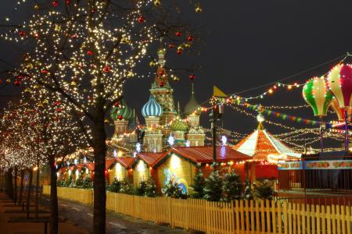 а) кутельник;

б) сочельник;

в) вечерник;

1. **Дети и взрослые наряжались в различные костюмы и ходили по дворам, распевая песенки, восхваляющие хозяина и хозяйку. Как называются эти песенки?**

а) напевки;

б) запевки;

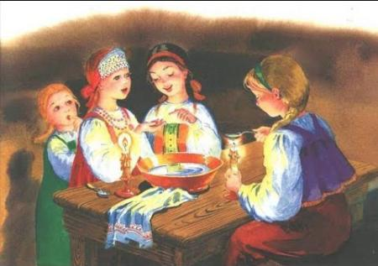в) колядки;

1. **12 дней после праздника Рождества назывались Святками. Девушки собирались в одном дому и устраивали посиделки. А какое было их основное занятие?**

а) гадание;

б) вязание;

в) чаепитие;

**4. Масленица - это целая неделя веселья, танцев, катания на лошадях и санках. Она является народным праздником, поскольку в эту неделю все веселись, гуляли, пели и встречали гостей. Каждый день превращался в настоящий пир, поскольку каждая хозяйка старалась приготовить как можно блюд и напечь…**

а) оладушек; б) коврижек; в) блинов;

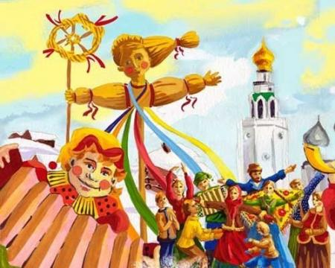**5. Завершалась масленичная неделя этим обрядом, который символизировал уход зимы и встречу весны. Что это за обряд?**

а) валяние в снегу; б) сжигание соломенного чучела; в) объедание блинами;

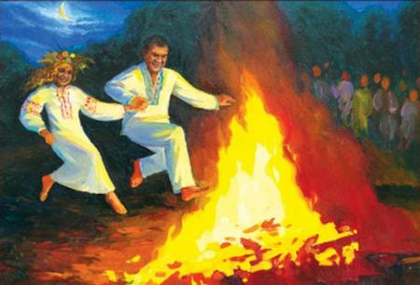**6. Мистический праздник Иван Купалы считается лучшим временем для гаданий и поверий, именно в это время травники собирают целебные растения для лечения различных заболеваний. Существует легенда, что собранные в эту ночь травы обладают чудодейственными свойствами и с их помощью можно вылечить даже самое серьёзное заболевание. А какое растение по легенде цветет только в ночь на Ивана Купалы?**

а) папоротник; б) можжевельник; в) тысячелистник;

**7. Самой веселой и интересной традицией праздника Ивана Купалы является:**

а) катание на санях; б) играть в догонялки; в) обливаться водой;

**[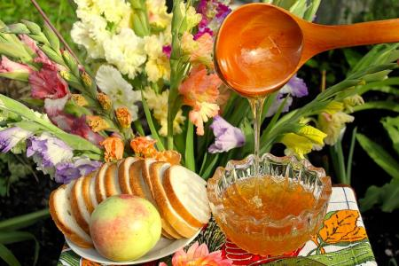](https://schci.ru/sites/default/files/traditsii/Medoviy_Spas.jpg)8.В череде августовских Спасов Медовый занимает первое место, открывая череду сбора урожая и встречу осени. Этот праздник приходится на 14 августа. Традиционно с этого дня на Руси начиналась…**

а) осень;

б) откачка меда;

в) сенокосная пора.

**9. Традиционно в Медовый Спас девушки и женщины собирали…**

а) оберег из трав;

б) венок из цветов;

в) сноп из колосков;

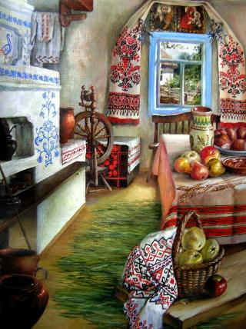**10. Яблочный Спас является центральным из трех Спасов православного календаря. Приход этого праздника символизирует прощание с летом и встречу осени, главная задача которой заключается в сборе хорошего урожая. В этот день издавна было принято…**

а) гулять и веселиться; б) угощать всех плодами со своих угодий. в) прятать яблоки на зиму.

**11. Радушный прием гостей всегда было главной отличительной чертой, характеризующей славянские народы.**

**Принять, накормить, спать уложить, да еще и напоследок дать что-то в дорогу – такое проявление гостеприимства было вполне естественными для русского человека.**

**Традиционно дорогих гостей встречали на пороге дома …**

а) с кружкой молока; б) букетом цветов; в) хлебом и солью.

**12. Хлеб всегда имел особое значение на Руси. Именно с большим круглым хлебом, который зачастую выпекали к праздникам и важным событиям, связано множество обрядов и ритуалов. С ним встречали и провожали дорогих гостей, а самые пышные и искусно украшенные были главным угощением на свадьбах. Как назывался этот хлеб?**

а) батон; б) каравай; в) пряник;

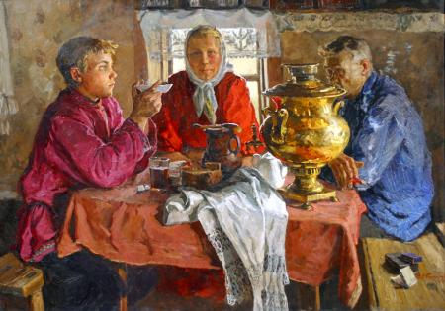**13. Чай - уникальный напиток, согревал наших предков долгими зимними вечерами, «прохлаждал» душным летним вечером на открытой веранде, собирал за общим столом гостей, друзей и всю семью. Для чаепития, которое обычно проводилось в семейном кругу, стол накрывался скатертью, в его середину ставился … который был пузат, горяч и блестящ, его регулярно чистили и заботились о его «здоровье», он считался символом уюта и домашнего тепла, настоящим «хозяином» дома. О чем идет речь?**

а) о самоваре;

б) о чайнике;

в) о стакане;

**14. Ярмарки и городские гулянья издавна были частью русской культуры и истории. Ярмарка - это рынок, куда приезжали купцы, торговцы и ремесленники, чтобы продать свой товар и посмотреть чужой. Помимо торгов на ярмарках обычно проводились различные театрализованные, музыкальные мероприятия увеселительного характера. Назовите русский кукольный персонаж – героя ярмарки.**

а) Антошка;

б) Веселушка;

в) Петрушка;